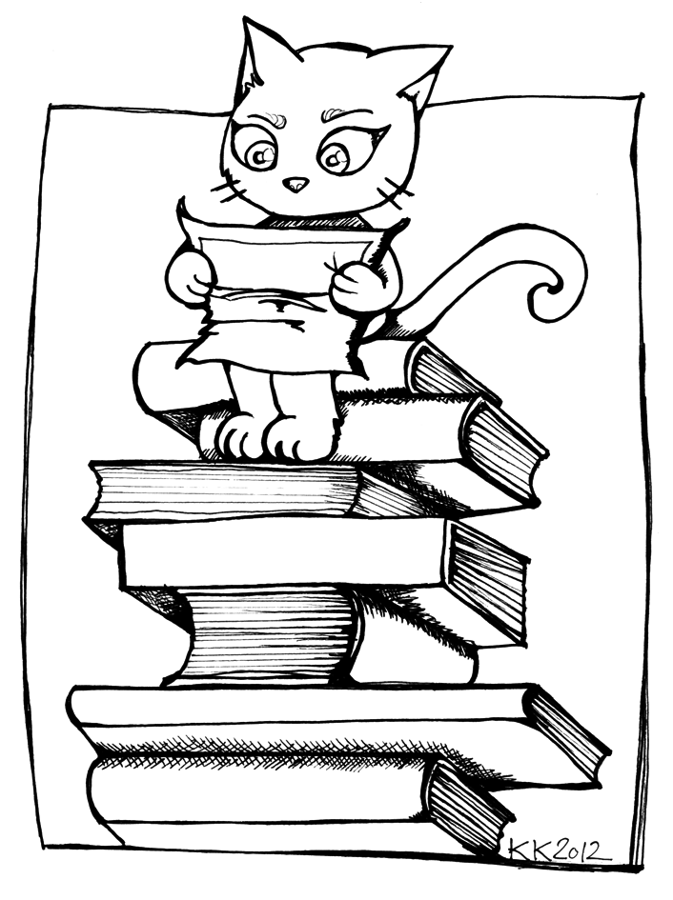
מצעד הספרים תש"ף
עבודת קיץ
דף הנחיות לכתיבת עבודה.
בעבודה זו שני חלקים: חלק עיוני:80% חלק יצירתי: 20%

החלק העיוני יכלול את הנתונים הבאים:
- שם הספר ושם המחבר\ת, הקשר של שם הספר לתוכנו.
- כתוב על הדמויות הראשיות-אפיון קצר (עד 3 דמויות)
- כתוב תקציר העלילה במילים שלך, כולל המקום והזמן בהם מתרחשת העלילה.
- כתוב נקודות מפנה בחיי הגיבורים של הספר.
- תאר אירוע שאהבת ומצא חן בעיניך או אירוע שלא אהבת (בתשובתך הבא ציטוט של האירוע מהספר ומספר עמוד, ותאר בלשונך).
- חבר סיום אחר לספר.
- הסבר מדוע בחרת ספר זה ומה למדת ממנו.
- במידה ובחרת בספר שנעשה עליו סרט, עליך למנות חמישה הבדלים בין הספר לסרט.

עבודה יצירתית:
עליך לבחור אחת מן האפשרויות הבאות:
-דגם
-פסל
-משחק קופסא
-טריילר מקורי שלך
-סרטון אנימציה
-עיצוב תלבושת לא שגרתית של אחת הדמויות.
על העבודה לענות על הקריטריונים הבאים על מנת לקבל ציון מלא:

- יצירתיות – יצירה של תוצר מקורי אישי משלכם שלא ניתן למצוא בשום מקום אחר.
- הבאת התוצר לספריה עד ליציאה לחופשת פסח.
- מראה חיצוני של התוצר (נראות ונוכחות): השקעה שבאה לידי ביטוי ב:
- צבעוניות (שלושה צבעים שונים לפחות)
- שימוש בחומרים מגוונים (שלושה חומרים שונים ומעלה)
- אסתטיקה (נקי, לא מקומט, קשיח ועמיד לתערוכה)
- תוספת של שלט מכובד המחובר לתוצר: שם מלא וכיתה, שם היצירה וסופר על גבי התוצר.
- הלימה בין תוכן הספר והמסרים שלו לתוצר – יש להוסיף על גבי השלט: ציטוט, מס' עמוד והסבר על גבי התוצר כדי לקשר אותו באופן ישיר לתוכן הספר.
- שיקול דעת המורה והתלמיד

מועד ההגשה: 1.9.20 מיד עם החזרה ללימודים

אין לעשות עבודה על הספרים:
הקיץ של אביה- גילה אלמגור
אני אתגבר- דבורה עומר
האי ברחוב הציפורים- אורי אורלב

* ההנחיות לטריילר נועדו לתלמידים שבחרו בטריילר כעבודה יצירתית :
לאחר שבחרת ספר וקיבלת אישור מהמורה, היכנס ליוטיוב והתבונן במבחר טריילרים לספרים או סרטים שנעשו כבר. התבונן בכמה סוגי טריילרים ובחר לפי איזה סוג טריילר תרצה לעבוד.

סוגי טריילרים:
א'. טריילר אנימציה כדוגמת סרט מצויר.
ב'. טריילר דרמטי - התלמידים מצלמים את עצמם ומשחקים את הדמויות בספר.
ד'. טריילר מוסיקלי - שילוב של מוסיקה ושירה המשולבים בתיאור עלילת הסרט.
ה'. טריילר הסרט האילם - שחור לבן בנוסח קלאסי.
ו'. טריילר מצגתי - על בסיס מצגת על הספר בתוספת דינמיקה ואפקטים חזותיים.
ז'. טריילר מתח או אימה - בנוסח משחקי הרעב, או אפולו 13, עם אפקטים חזותיים.
ח'. טריילר פרסומת - בנוסח פרסומת למוצר.

עבודה מהנה ופורייה! צוות ספרות חט"ב והספרנית



